软
件
工
程
学
实
验
报
告
班级： | 计本3班 | 小组： | 15

小组成员
学号 | 姓名 |  | 学号 | 姓名
102 | 陈静
107 | 许宇秀
141 | 张丽君
097 | 陈璐

软件项目管理计划
更改履历
版本号 | 修改编号 | 更改时间 | 更改的图表和章节号 | 更改简要描述 | 更改人 | 批准人
1.0 | 1 | 2015/11/9 | 1 | 项目管理计划初稿 | 陈璐 | 陈璐
1.1 | 2 | 2015/11/11 | 2 3 4 5.2-4 | 项目具体分工拟定 | 陈璐 | 陈璐
1.2 | 3 | 2015/11/18 | 3.3 5.1 | 风险和项目工作包初步决定 | 陈璐 | 陈璐
1.3 | 4 | 2015/11/21 |  | 软件名字初定 | 陈璐 | 陈璐

目录
1 简介 1
1.1 项目概述 1
1.2 项目交付产品 1
1.3 SPMP的演化 1
1.4 参考资料 1
1.5 术语与缩写 1
2 项目组织 1
2.1 过程模型 1
2.2 组织结构 1
2.3 组织接口 2
2.4 2.4 项目职责 2
3 管理过程 2
3.1 3.1 管理目标和优先级 2
3.2 3.2 假设、依赖关系和限制 3
3.3 风险管理 3
3.4 3.4 监督和控制机制 3
3.5 3.5 人员计划 3
4 技术过程 3
4.1 方法、工具和技术 3
4.2 软件文档 3
4.3 用户文档 4
4.4 项目支持功能 4
5 工作包、进度表和预算 4
5.1 工作包 4
5.2 依赖关系 4
5.3 资源需求 4
5.4 预算和资源分配 4

简介

项目概述
项目的目标是开发一款基于wifi的点名签到软件witer。发布的产品是软件的可执行程序、源代码、技术文档和用户手册等。主要工作是需求分析、系统设计、开发测试，关键里程碑分别为项目管理计划书的发布，需求规格说明书的发布，界面设计说明书的发布、系统设计说明书的发布，和系统的交付。项目所需资源为版本控制服务器和个人开发工具，进度大约为 7周，预算人工成本为 28人天。

项目交付产品
项目交付日期为 17周周末。
主要交付物有：
软件安装程序、系统源代码、用户使用手册、技术文档包（包括需求规格说明书、系统
设计说明书、系统测试说明书、项目总结文档等）。

SPMP的演化
SPMP于第十周周末前经由小组讨论、分工撰写、汇总整合三步骤形成初稿，由组长上传至配置文档库，由组长负责维护。
第十一周以后根据项目的进展可以对其进行修改，需要有组员提出修改意见，在全体会议上讨论通过，并由组长将修改稿上传至文档库。其余组员通过版本同步获得更新稿。

参考资料
课程教程 《软件工程》 乔治昌 唐庆平 宁洪 高等教育出版社

术语与缩写
SPMP：软件项目管理计划
SRS：需求规格说明书

项目组织

过程模型
第10周
项目规划
【里程碑】
项目开始
【交付】
SPMP
第11周
需求分析
【里程碑】需求阶段
【交付】
SRS

第12-13周
原型Auxre、概要设计
【里程碑】
设计阶段
【交付】
软件原型、概要
第14-15周
初步的程序
【里程碑】
开发阶段
【交付】
初步软件代码
第16-17周
文档、汇报【里程碑】
稳定阶段
【交付】
软件文档

组织结构
陈璐（主程序员）
陈静（程序员）
许宇秀（程序员）
张丽君（程序员）

组织接口

项目接口
组织 | 联系人 | 联系信息
客户：＜名称＞ | ＜姓名＞ | ＜电话、电子邮件等＞
分包商：＜名称＞
软件质量保证 | 陈璐 | 670167039@qq.com
软件配置管理 | 陈璐 | 670167039@qq.com
……

2.4 项目职责

项目职责
角色 | 职责描述 | 人员
项目经理 | 领导项目团队，执行和管理项目，负责项目的交付工作 | 陈璐
需求分析员 | 整理需求分析并以撰写需求分析文档 | 全员
开发人员 | 软件设计和编写代码 | 全员
测试人员 | 软件代码测试和用户测试 | 全员
销售人员 | 宣传产品、销售模块 | 暂无

管理过程

3.1 管理目标和优先级
基本管理原则：
每位成员既是积极的建言者，又是负责的合作者。
决策应在充分的讨论基础上做出，并被及时有效的执行。
目标 1 ：
按时按量完成项目的基本功能，按时发布产品
优先级：1（最高）
目标 2 ：
遵循规范化的项目运作标准，文档严谨完整，代码注释充分，便于后续维护
优先级：2
目标 3 ：
产品运行稳定，界面友好易上手
优先级：3
目标 4 ：
注重团队建设，成员分工合理，合作默契，气氛融洽
优先级：4
目标 5 ：
项目设计和开发上有创新，营造出卖点
优先级：5

3.2 假设、依赖关系和限制
假设 1 ：老师和助教以较快的速度提供问题解答、项目检查方案、活动安排
限制：某些关键设定可能会由于得不到及时解答而推延决策
假设 2 ：项目相关的硬件设施（包括版本控制服务器、开发人员个人电脑）稳定工作
限制：若硬件设施出现异常，可能造成部分工作甚至整个开发进程陷于停顿
假设 3 ：使用的技术稳定
限制：某些关键技术可能尚未成型或者不稳定，可能造成开发时出现问题。

风险管理
项目风险
风险# | 标题 | 可能性 | 影响 | 优先级 | 规避或减轻策略 | 负责人 | 预定完成日期
1 | 开发技术不熟练 | 70% | 灾难 | 高 | 提前指定学习计划 | 陈璐 | 第15周前
2 | 学业缠身 | 90% | 轻微 | 中 | 组员合理安排时间，提高效率 | 陈璐 | 第14周前
3 | 项目目的模糊 | 50% | 严重 | 中 | 快速定下项目中心 | 全员 | 第15周前
4 | 缺少美工人才 | 100% | 轻微 | 低 | 寻找有美术功底的人来帮忙 | 陈璐 | 第17周前
1 | …… | …… | …… | …… | …… | …… | ……
风险的详细描述如下：
- 风险1：开发技术不熟练
组员的程序开发能力较低，在语言的学习方面也还未精深，可能导致开发进度受阻，代码交流困难。
- 风险2：学业缠身
全员的学业压力不小，可能造成疲于同时应付学业与项目，可能出现项目不发按照计划进展。
- 风险3：项目目的模糊
项目还有许多尚未决定的事项，可能导致开发方向不确定。
- 风险4：缺少美工人才
组员没有美术方面的人才，可能导致产品的吸引力不足，在界面开发上花费大量时间。

3.4 监督和控制机制
报告机制：
个人开发过程由个人以2周为单位记录工作进展，形成电子文档报告，提交给负责人。
总开发过程由负责人汇总个人报告，形成电子文档报告，上传至文档库。
负责人在项目例会作文字总结，小组会议审核通过给出意见，报告修改后上传至文档库
各风险负责人密切监控风险状态，定期提交风险报告。必要时将突发情况邮件列表通知所有组员，并由组长做出临时处理决定。
报告格式，应包括：
报告主题，时间段，负责人，报告内容，审核意见
评价和审核机制：
例会上小组讨论形成一致意见后即为通过，相关负责人针对改进意见开展下一周工作，小组会议持续评估其成效。
每一项目阶段结束之前（里程碑前后），组织一次阶段评审会，由所有组员评估整个阶段的工作效率和成果质量。

3.5 人员计划
人员名称 | 人数 | 人员要求 | 来源
C#程序员 | 4 | 熟悉C#编程 | 全员
Android程序员 | 1 | 熟悉Android移动应用开发 | 陈璐

技术过程

方法、工具和技术
本小组的团队组织结构为主程序员式组织结构；编程语言为 C#；采用面向对象的分析设计方法；利用 UML 进行系统建模；统一文件命名、代码版式、注释等编码规范；编码人员进行代码走查后再进行代码编译；测试人员根据测试文档进行单元测试；最后实现软件的交付。

软件文档
项目文档列举如下：
① 软件项目管理计划文档；
该文档由组长完成，介绍项目的整个管理过程。
该文档在需求分析阶段开始完成，在后续每个阶段更新。
② 需求规格说明文档
在需求分析阶段，小组成员共同分析收集用户需求，由组长负责编写规格说明文档，在后续的设计和开发阶段不断更新。
该文档主要内容为：功能需求，性能要求，数据处理要求，软件运行需求等。
③ 软件设计文档
在总体设计阶段，小组根据需求规格说明文档，完成软件体系结构的设计，编写体系结构设
计文档，并在后续开发阶段补充和更新。
该文档由开发人员负责编写。
④ 软件测试文档
在软件开发阶段，测试人员需要编写测试规格说明文档，并在后续测试阶段更新。
开发人员将根据测试规格说明文档建立测试环境。

用户文档
在需求分析阶段，测试人员需要开始着手编写用户手册，并在需求分析结束后需要形成初稿；在后续阶段不断更新用户文档；并在系统交付阶段随着系统一起被交付。

项目支持功能
为方便开发和保证软件产品质量，本项目采用开源配置管理工具Git进行配置管理，能有效地避免多人开发可能会造成的混乱，提高软件开发的生产率和质量。
在开发阶段结束后，开发人员之间会进行代码走查，减少 bug，并在测试阶段跟新源代码。测试人员根据测试文档进行软件测试，提高软件的正确性。

工作包、进度表和预算

工作包
工作包 | 子工作包 | 预期完成时间 | 负责人 | 最终交付物 | 简单描述说明
准备工作 | 组织团队 | 第十周 | 陈璐 | 成立小组 | 组内有4名成员
准备工作 | 设备采购 | NULL | NULL | NULL | NULL
准备工作 | 环境建立 | 第十周 | 各自 | 安装VS2010 | 采用C#语言开发
准备工作 | 配置管理 | 持续于项目开发过程 | 陈璐 | 安装git | 由项目经理上传至github
需求分析 | 需求初步描述 | 第十一周 | 陈璐 | 需求规格说明 | 采用组内交流以及向老师，其他需求此类产品的人咨询的形式确认需求规格说明
需求分析 | 需求规格说明原型 | 第十一周 | 陈璐 | 需求规格说明 | 采用组内交流以及向老师，其他需求此类产品的人咨询的形式确认需求规格说明
需求分析 | 需求规格说明的进一步修改 | 第十二周 | 陈璐 | 需求规格说明 | 采用组内交流以及向老师，其他需求此类产品的人咨询的形式确认需求规格说明
需求分析 | 需求规格说明的最终确认 | 第十二周 | 陈璐 | 需求规格说明 | 采用组内交流以及向老师，其他需求此类产品的人咨询的形式确认需求规格说明
系统设计 | 原型Axure | 第十三周 | 全员 | 软件设计文档 | 可以根据需求规格说明的局部调整进行修改
系统设计 | 概要设计 | 第十三周 | 全员 | 软件设计文档 | 可以根据需求规格说明的局部调整进行修改
系统设计 | 详细设计 | 第十四周 | 全员 | 软件设计文档 | 可以根据需求规格说明的局部调整进行修改
系统设计 | 系统设计模型确定 | 第十四周 | 全员 | 软件设计文档 | 可以根据需求规格说明的局部调整进行修改
编码测试 | 编码开发 | 第十五周 | 全员 | 源代码 | 建议在此之前加强相关知识的学习与应用
编码测试 | 编码测试 | 第十六周 | 全员 | 软件测试文档 | 建议在此之前加强相关知识的学习与应用
编码测试 | 集成测试 | 第十六周 | 全员 | 软件测试文档 | 建议在此之前加强相关知识的学习与应用
软件交付 | 产品封装 | 第十七周 | 陈璐 | 用户手册，文档汇报 | 介绍产品
软件交付 | 系统交付 | 第十七周 | 陈璐 | 用户手册，文档汇报 | 介绍产品
软件交付 | 文档汇报 | 第十七周 | 陈璐 | 用户手册，文档汇报 | 介绍产品
软件交付 | 进行维护 | 未来 | 陈璐 | 用户手册，文档汇报 | 介绍产品

依赖关系
1） 组织团队是完成软件项目的前提，明确分工负责；
2） 环境建立是为编码测试做好充分准备；
3） 配置管理贯穿于整个软件开发和测试过程；
4） 需求分析是软件项目进入开发阶段的重要标志；
5） 系统设计是基于需求分析的基础上，又是编码的原理依据；
6） 编码测试是软件开发进展的重要过程；
7） 交付阶段使软件获得客户的认可，是软件开发结束的标志

资源需求
人员：小组软件项目开发成员、客户
支持软件：Microsoft Visual Studio .NET 4.0、Git、Office
计算机硬件：无
办公室：宿舍
实验设备：笔记本
项目资源维护需求的数目和类型：4 台个人电脑

预算和资源分配
预算：本次软件开发没有涉及到任何经济方面的预算。
资源分配：各自使用各自的机器。

需求规格说明书
更改履历
版本号 | 修改编号 | 更改时间 | 更改的图表和章节号 | 更改简要描述 | 更改人 | 批准人
1.0 | 1 | 2015/11/11 |  | SRS部分初稿 | 陈璐 | 陈璐
1.1 | 2 | 2015/11/18 |  | SRS部分补充 | 陈璐 | 陈璐
1.2 | 3 | 2015/11/20 |  | 总体概述完善 | 陈璐 | 陈璐
1.3 | 4 | 2015/11/22 |  | 功能概述完善 | 陈璐 | 陈璐
1.4 | 5 | 2015/11/26 |  | 功能部分修改 | 陈璐 | 陈璐
1.5 | 6 | 2015/12/02 |  | 功能域需求完成 | 张丽君 | 陈璐
1.6 | 7 | 2015/12/11 |  | 外部接口完成 | 许宇秀 | 陈璐
1.7 | 8 | 2015/12/18 |  | 非功能需求完成 | 陈静 | 陈璐

目录
1 引言 1
1.1 目的 1
1.2 范围 1
1.3 定义、简写和缩略语 1
1.4 参考文献 1
1.5 内容组织 1
2 总体概述 2
2.1 产品前景/项目背景 2
2.2 功能一览 2
2.3 用户特征 2
2.4 一般性限制 2
2.5 假设和依赖关系 3
2.6 需求分配 3
3 功能需求 3
3.1 功能域1 4
3.1.1 XXX1管理 4
3.1.2 示例：低压非居民新装 7
3.2 功能域M…… 12
3.2.1 YYY1管理 12
3.2.2 YYYN……管理 12
4 外部接口 12
4.1 用户界面 13
4.2 硬件接口 13
4.3 软件接口 13
4.4 通信接口 14
5 非功能需求 14
5.1 性能需求 14
5.2 数据库逻辑需求 14
5.2.1 主题1 14
5.2.2 主题M…… 15
5.3 设计约束 15
5.3.1 标准依从性 15
5.3.2 …… 15
5.4 软件系统属性 15
5.4.1 可靠性 15
5.4.2 可用性 15
5.4.3 安全保密性 16
5.4.4 可维护性 16
5.4.5 可移植性 16
5.5 其他需求 16
5.5.1 操作 16
5.5.2 现场适应性需求 16
5.5.3 …… 17
6 尚需解决的问题 17
7 表卡单据 17
7.1 单据 17
7.1.1 单据列表 17
7.1.2 BM01/新装增容及变更用电 17
7.2 报表 19
7.2.1 报表列表 19

引言

目的
本文档描述了签到系统的功能需求和非功能需求，其阅读对象是本项目的客户和项目的开发、测试和维护人员。

范围
witer是一个通过wifi实现的签到软件，针对的用户群体是老师、活动组织人和公司管理人员。使用者可以通过手机上的wifi来接受到签到人发来的签到信息并加以记录，未来将支持抽查、签到信息核实功能。软件能够使使用者节省下不少的考勤时间，并更方便地管理。

定义、简写和缩略语
Witer：开发的签到软件软件名称
SRS：需求规格说明书

参考文献
课程教程 《软件工程》 乔治昌 唐庆平 宁洪 高等教育出版社

内容组织
“2.总体概述”中描述了影响产品及其需求的常规因素。
“3.功能需求”中给出了产品的性能需求和质量属性。

总体概述

产品前景/项目背景
本产品通过wifi实现签到机和服务机的对接和通信，是一个新型的、自含型的产品。软件简单易懂，上手快。对于使用过手机软件的人来说，只要简单查看说明即可直接使用软件。
本产品具有较好的扩展性，产品经过扩展后，使用者可以自行修改签到表格，调整身份验证方式及其相关规则。

功能一览
客户端功能1：收发消息
通过wifi向管理员端发送消息和接受管理员端的消息
客户端功能2：申请账号
通过发送消息功能向管理员端申请账号
客户端功能3：验证身份
通过提供手机信息和脸型信息给管理员端使得账号能验证身份
客户端功能4：浏览签到平台
通过wifi搜索有签到能力的平台
客户端功能5：身份信息包装
将身份信息通过加密等方式包装，防止泄露
客户端功能6：发送附加信息
发送附加信息给管理员端

管理员端功能1：收发消息
通过wifi向客户端发送消息和接受客户端的消息
管理员端功能2：签到
通过接受消息功能实现签到功能
管理员端功能3：签到平台管理
管理编制签到平台
管理员端功能4：签到名单管理
管理编制签到名单
管理员端功能5：签到情况统计
将未签到的人员用显眼标志标注出来
管理员端功能6：定时抽查
定时抽查人员，防止中途离场
管理员端功能7：审核个人身份
对身份信息进行解封，审核

用户特征
用户类 | 说明
老师 | 老师对于手机软件的使用较少，所以需要一个容易掌握的软件。
公司的管理人员 | 管理人员大多能较好掌握手机软件
活动组织人 | 人员特征难以掌握

一般性限制
手机应带有wifi热点功能，及Android4.0以上的版本。

假设和依赖关系
无

需求分配
服务端能定时抽查，客户端能定时响应抽查。

功能需求

申请账号

用户信息管理

业务描述
系统应该能够供用户使用手机申请一个账号，连接上特定wifi,完善个人信息，进行身份验证，完成注册账号，等待管理员验证信息。若通过身份信息，包装加密信息，用户进入签到系统，若身份不符合，则重新申请验证。

业务流程
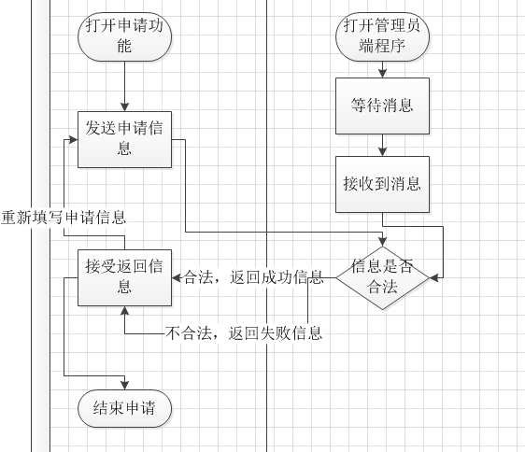

功能环节列表
编号 | 名称 | 描述 | 角色
1 | 身份验证 | 用户满足签到的基本条件，接受用户的个人信息以及人脸识别进行验证身份，对通过的身份加密 | 管理员
2
3
4
……

功能环节1
功能说明 |  | 根据用户提交申请身份信息，进行身份验证
先决条件 |  | 1、用户连接上指定wifi  2、用户完成人脸识别
功能要求 | 基本  功能 | 核对用户信息，判断用户是否满足申请条件。
功能要求 | 辅助  功能 | 可查询用户身份信息
功能要求 | 提示信息 | 对不满足申请条件的身份信息，向用户提示信息，重新申请。
功能要求 | 处理  约束 | 用户名注册账号必须用系统要求的号码（比如学号或工号）。  一个账号只能申请一个账号。
信息处理  要  求 | 输入  信息 | 用户身份信息  人脸识别结果
信息处理  要  求 | 输出信息 | 申请成功用户列表
考核要素
非功能需求 |  | 对用户身份包装，加密
统计要素 |  | - 申请容量  - 申请户数
差异说明 |  | 人脸识别存在误差
表卡单据

功能域2

签到管理

业务描述
该系统应导入签到人员，用户进行签到，完成签到统计，并设定时间，定时签到。

业务流程
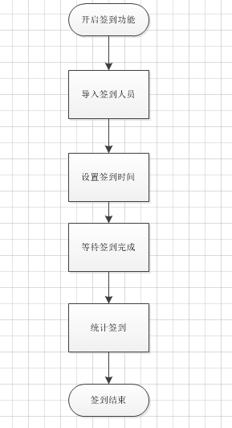

功能环节列表
编号 | 名称 | 描述 | 角色
1 | 签到组织 | 根据签到群体，设定签到人数 | 活动组织者
2 | 签到管理 | 制定签到表单，统计签到，设定定时抽查签到 | 管理员

签到管理
功能说明 |  | 制定签到表单，统计签到，定时抽查
先决条件 |  | 1、通过用户验证信息  2、人脸识别正确
功能要求 | 基本  功能 | 根据签到人数，制定签到表单  汇总签到表格统计  设定签到时间，定时抽点
功能要求 | 辅助  功能 | 可打印签到表单  表单成员顺序按照账号排序。
功能要求 | 提示信息 | 用户完成签到提示信息
功能要求 | 处理  约束 | 用户必须在规定时间内完成签到。  必须在特定时间段内连接指定wifi
信息处理  要  求 | 输入  信息
信息处理  要  求 | 输出信息 | 用户签到完成信息：用户名，用户账号，时间，地点，发生事件
考核要素
非功能需求 |  | 记录用户申请的时间。
统计要素 |  | - 签到容量  - 签到户数
差异说明 |  | 表格人数小于组织者设置签到人数
表卡单据

外部接口

用户界面
- 输出设计 在了解了客户的需求后，本系统最终采用了表格输出的方式。（此外，系统可以提示客户在操作过程中的错误，并指导改进）
本系统的输出设备可以是电脑显示器，也可以是手机显示器。
- 输入设计 本系统的输入设计要求用户进行面部扫描，提高签到的准确性，同时也要通过定位来输入用户的具体位置。

一、学生端
注册：
（1）注册界面
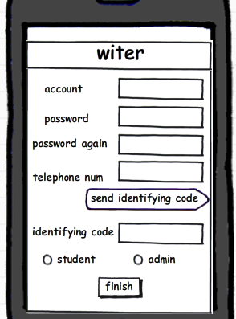
（2）验证界面
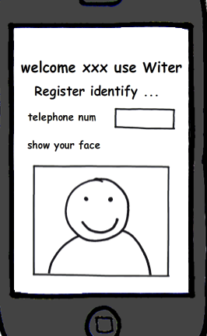
登入
登录界面：
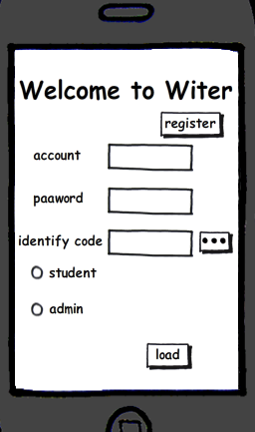
（1）完善个人信息
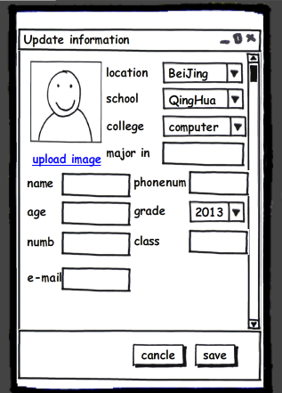
(2)签到界面
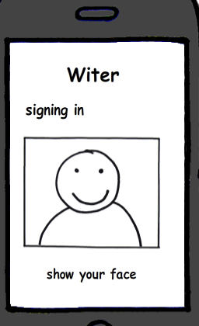
签到成功界面
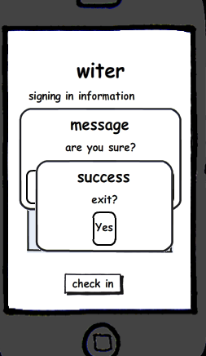
签到成功平台
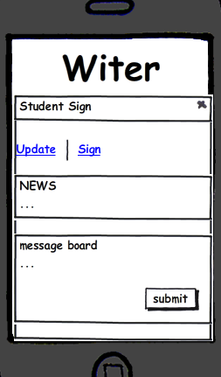
二、管理员端
(1)管理员登录的注册界面，登录界面，验证信息界面与之前一样。
(2)管理员平台
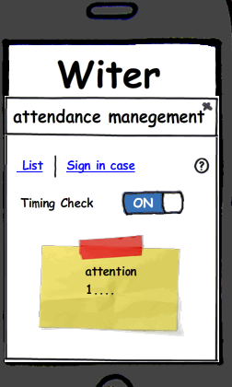
签到情况界面
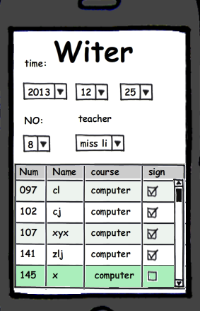

硬件接口
硬件接口名称 | 硬件名称 | 厂商 | 接口描述
用户接口：用ANDROID开发的与用户进行信息交流
内部接口：本系统之内的各个系统模块之间的接口的安排： 主控模块（学生签
到系统）调用各个子模块（录入，查看签到详情，信息显示等）。

软件接口
软件接口名称 | 外部组件名称 | 版本号 | 接口描述
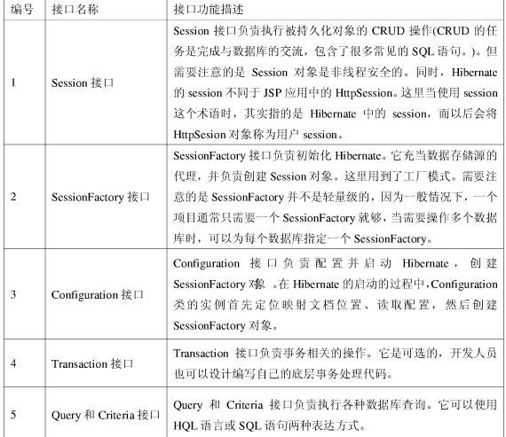

通信接口
本条宜定义不同的通信接口，如，局域网协议等。
通信接口名称 | 协议或方式 | 安全要求 | 传输速率要求 | 同步通信描述

非功能需求

性能需求
静态数量化需求：
- 支持的终端数量；
- 支持同时运行的用户数量；
- 要处理的信息量和类型
- 可以存储的最大信息量
动态数量化需求：
- 在正常情况下，在某时段内处理的事务处理数、任务数和数据量。
- 在高峰情况下，在某时段内处理的事务处理数、任务数和数据量。

数据库逻辑需求

学生
数据实体 | 数据项
学号 | Stu_Number
姓名 | Stu_Name
MAC地址 | Mac_Address

课程
数据实体 | 数据项
课程号 | Course_Number
课程名 | Course_Name
课程信息 | Course_Message

签到记录
数据实体 | 数据项
学号 | Stu_Number
课程号 | Course_Name
签到时间 | Register_Time

设计约束
应用本系统必须是学校老师、学生和开发人员，系统结合学生自身情况，对学生信息管理业务中学生信息、课程信息，签到情况等查询、维护提供完全的计算机管理，只实现以下功能: 学生签到，查看学生签到情况，学生信息管理，学生信息添加。普通用户可以使用本系统查看个人签到详细资料（包括截图），添加学生信息，查看学生信息，系统管理员在使用的基础上还可以对普通用户进行管理（清除学生签到人员列表）

标准依从性
Wifi信号的广度和稳定性发展。

软件系统属性

可靠性
在更新数据库时要现对输入的数据的有效性进行验证，确保数据有效后才允许将它们写入数据库，防止因各种原因将错误信息写入数据库。

可用性
在更新数据库出错的时候系统会放弃操作并回滚，在线程中有判断引用的实例是否可用。

安全保密性
MAC地址使用MD5加密方式进行传递。

可维护性
高内聚，低耦合。

可移植性
核心代码封装完善，易于移植。

其他需求

操作
签到。
管理签到平台。
管理签到情况。
统计签到。
定时抽查。

现场适应性需求

正确性
在对系统做出重要操作之前要有适当的询问，如删除信息是要先询问用户是否确定要删除记录。

易操作性
在用户注册要信息之后，只需要进行面部扫描，手机自动定位就可以进行签到工作，减少了人为工作时间又提高了效率。

尚需解决的问题
- Wifi的覆盖范围不准确。
- 人脸识别存在误差。
- Wifi连接的户数有限制。

表卡单据

单据

单据列表
序号 | 表卡单据编号 | 表卡单据名称 | 源头业务
1. | BM01_BD_01 | 学生信息申请书 | 签到服务端

BM01/新装增容及变更用电

BM01_BD_01/学生信息申请书
用电申请书
学生学号 |  |  |  | 学生姓名
手机号 |  |  |  | 手机MAC地址
脸部信息
客户申明： |  | 本表及附件中的信息和提供的相关文件资料真实准确，谨此确认。  经办人签字：  填表日期： 年 月 日
申请编号 |  |  | 受理人 |  |  | 受理时间

业务场景分析
更改履历
版本号 | 修改编号 | 更改时间 | 更改的图表和章节号 | 更改简要描述 | 更改人 | 批准人
Version1.1 | 001 | 2015．12.02 |  | 登录界面实现忘记密码功能 | 陈静 | 陈璐
Version1.2 | 002 | 2015.12.04 |  | 增加管理员端的用户信息录入功能 | 许宇秀 | 陈璐
Version2.0 | 003 | 2015.12.10 |  | 加强用户信息保护功能，管理员和学生端的信息加密 | 张丽君 | 陈璐
Version2.2 | 004 | 2015.12.14 |  | 对陌生登录者的权限管理 | 陈璐 | 陈璐

目录
1 典型用户 1
1.1 典型用户1 1
1.2 典型用户2 1
1.3 典型用户3 1
2 业务场景 1
2.1 业务场景1 1
2.2 业务场景2 1
3 典型用户示例 2
3.1 什么是典型用户 2
3.2 怎么定义典型用户 2
3.3 典型用户 3
3.3.1 刘峰——上课签到的学生 3
3.3.2 武琼——实现签到的老师 3
3.3.3 王飞——漏洞研究者 3
4 业务场景示例 5
4.1 业务场景列表 5
4.2 业务场景1 5
4.3 业务场景示例 5

典型用户

典型用户1 上课签到的学生
使用上课签到软件签到的学生。

典型用户2 实现签到的老师
使用上课签到软件统计签到的老师。

典型用户3 漏洞研究者
利用上课签到软件实现非法目的的人。

业务场景
编号 | 场景 | 典型用户
001 | 学生签到 | 刘峰
002 | 老师开启签到 | 武琼
003 | 代签 | 王飞

业务场景1
1．学生连接上老师的WIFI，登录界面快速跳转
2．这时候他有2个选择，
A：注册
B：登录
3．如果他选择了A，就会跳出注册页面，填写相关信息，并且采集人脸数据
4．注册成功后，第一次直接自动登录，直接进入人脸识别阶段
5．识别成功之后，转入学生签到平台
6．实现签到，弹出签到成功界面，并可选择发送即时信息
7．退出登录成功界面，返回学生签到平台

业务场景2
- 开启签到WIFI设置好属性
- 他打开软件，这时他有2个选择
A：开启签到
B：签到名单编辑
- 这时他选择了A，接着他就等待签到时间的结束，可以做自己的事情
- 等签到时间结束后查看签到结果的表格信息
退出结果返回管理员平台

业务场景3
1、连入WIFI，通过专业渠道获取对方信息
2、发现对方信息被特定加密
3、伪造签到信息进行签到。
4、他退出该系统

典型用户示例

什么是典型用户
在产品开发的过程中，我们经常需要描述一组典型的用户。以前大家通常是以一些抽象的名词来表示，如“家用电脑初学者”，“经验丰富的系统管理员”，现在我们建议用一个“典型用户”来代表。典型用户不再是一个抽象的概念，而应该是一个活生生的人物。
典型用户有哪些特性?
一个典型用户描述了一组用户的典型技巧、能力、需要、想法、工作习惯和工作环境。
在设计软件的过程中，我们（设计/开发者）往往会以我们使用产品的习惯和我们对产品的熟悉程度出发设计，忘了我们的软件是给千千万万个不那么会用电脑的人使用的。在这种情况下，搞一个“典型用户”会强迫我们在考虑问题时从用户的角度出发。

怎么定义典型用户
怎样才能定义典型用户呢？我们首先要定义用户的角色。正如戏剧中有正面和反面的角色，软件系统中也有受欢迎的和不受欢迎的典型用户。如果用户有不同的安全需求，切记要定义不同的角色来适应这些需求。如下面的例子：
◆ 受欢迎的典型用户：指那些按设计者的期望使用系统的用户，如“学生”；
◆ 不受欢迎的典型用户：指那些有不正当目的的用户，如一个代签的人
Persona可以包括以下内容：
（1）名字（越自然越好）。
（2）性别、年龄
（3）职业
（4）代表的用户在市场上的比例和重要性（比例大不等同于重要性高，如付费的用户比例较少，但是影响大，所以更重要）。
（5）使用这个软件的典型场景。
（6）使用本软件/服务的环境。
（7）生活/工作情况。
（8）知识层次和能力（教育程度，对电脑、万维网的熟悉程度）。
（9）用户的动机、目的和困难（困难 = 需要解决的问题）。
（10）用户的偏好。
我们的软件不是为所有人服务的。

系统有什么基本角色呢？大家杂曰——

（1）上课的学生：实现签到的用户。
（2）管理员：查看签到情况。
（3）捣乱者：想入侵程序，窃取资料，在留言中发未经许可的广告，搞人身攻击等

典型用户

刘峰——上课签到的学生
名字 | 刘峰
性别、年龄 | 男，20岁
职业 | 学生
知识层次和能力 | 大学生，熟悉各种电脑软件，熟练运用电脑
生活/工作情况 | 在学校认真上课，偶尔做做老师的项目，努力学习
动机，目的，困难 | 实现上课签到，上课不迟到，学到知识。  困难：每次签到的时候人太多了，很多人都在同一时间登录，太卡了，浪费时间和精力
用户偏好 | 学习，运动
用户比例 | 绝大多数用户
典型场景 | 连接WIFI并签到
典型描述 | 同时签到人数太多，签到效率过低

武琼——上课实现学生签到的老师
名字 | 武琼
性别、年龄 | 男，32岁
职业 | 教师
知识层次和能力 | 福建师范大学教师，熟悉电脑、手机软件的使用，知识渊博
生活/工作情况 | 在大学里任教，并且在外承包一点项目
动机，目的，困难 | 实现学生管理，确定学生是否准时来上课。  困难：学生总是在一个时间点匆匆赶来，有的学生还会要求重新签到，因为各种理由，影响上课质量
用户偏好 | 钻研难题，休闲运动
用户比例 | 很多，但是比学生人数少
典型场景 | 开启WIFI，开始接收学生的签到消息
典型描述 | 偶尔会有陌生身份的学生加入

王飞——漏洞研究者
名字 | 王飞
性别、年龄 | 男，20岁
职业 | 学生
知识层次和能力 | 大学
生活/工作情况 | 从小用电脑，有很多业余时间上网捣乱
动机，目的，困难 | 看看能否利用签到系统的漏洞进行代签等行为来盈利。
用户偏好 | 喜欢复杂的系统
用户比例 | 少
典型场景 | 利用签到系统的漏洞进行代签。
典型描述 | 没有我黑不了的程序

业务场景示例

业务场景列表

编号 | 场景 | 典型用户
001 | 学生签到 | 刘峰
002 | 老师开启签到 | 武琼
003 | 代签 | 王飞

业务场景1
场景编号 | 001 | 业务场景 | 学生签到
典型用户 | 刘峰
主要关注点 | 刘峰：1、登录界面快速跳转  2、登录时可以免去每次都输入密码用户名，可自动识别  3、界面和功能友好
入口条件 | 连接上老师开启的WIFI  登录界面完成
场景 | 1．他连接上老师的WIFI，登录界面快速跳转  2．这时候他有2个选择，  A：注册  B：登录  3．如果他选择了A，就会跳出注册页面，填写相关信息，并且采集人脸数据  4．注册成功后，第一次直接自动登录，直接进入人脸识别阶段  5．识别成功之后，转入学生签到平台  6．实现签到，弹出签到成功界面，并可选择发送即时信息  7．退出登录成功界面，返回学生签到平台
其他 | 所有有助于场景说明的信息：文件、图片、引用等

业务场景2
场景编号 | 002 | 业务场景 | 老师开启签到
典型用户 | 武琼
主要关注点 | 武琼：1、可以定义WIFI范围和强弱  2、可以高智能发送统计结果
入口条件 | WIFI端口功能设置完成  学生签到功能完善
场景 | - 开启签到WIFI设置好属性  - 他打开软件，这时他有2个选择  A：注册  B：登录  - 这时他选择了B，跳出登录界面，登录成功后，可以进入管理员平台  - 接着他就等待签到时间的结束，可以做自己的事情  - 等签到时间结束后查看签到结果的表格信息  - 退出结果返回管理员平台
其他 | 所有有助于场景说明的信息：文件、图片、引用等

业务场景3
场景编号 | 003 | 业务场景 | 盗取账户
典型用户 | 王飞
主要关注点 | 王飞：1、容易连接WIFI  2、保护账户信息的功能实现是否薄弱
入口条件 | 管理员平台完成  WIFI端口连接完成
场景 | 武琼：打开WIFI实现签到功能  王飞：1、连入WIFI，通过专业渠道获取对方信息  2、发现对方信息被特定加密  3、伪造签到信息进行签到。  4、他退出该系统
其他 | 所有有助于场景说明的信息：文件、图片、引用等

概要设计说明书
更改履历
版本号 | 修改编号 | 更改时间 | 更改的图表和章节号 | 更改简要描述 | 更改人 | 批准人
1.0 | 1 | 2015/11/21 |  | 概要设计初稿 | 陈璐 | 陈璐
1.1 | 2 | 2015/11/22 |  | 功能模块设计初定 | 陈璐 | 陈璐
1.2 | 3 | 2015/11/25 |  | 功能模块完善 | 陈璐 | 陈璐
1.3 | 4 | 2015/11/26 |  | 功能部分修改 | 陈璐 | 陈璐
1.4 | 5 | 2015/12/01 |  | 总体设计完成 | 张丽君 | 陈璐
1.5 | 6 | 2015/12/07 |  | 界面设计完成 | 许宇秀 | 陈璐
1.6 | 7 | 2015/12/16 |  | 接口、数据架构设计完成 | 陈静 | 陈璐
1.7 | 8 | 2015/12/23 |  | 安全、异常处理设计完成 | 陈璐 | 陈璐

目录
1 引言 1
1.1 目的 1
1.2 范围 1
1.3 定义、缩写词以及简写 1
1.4 参考文献 1
1.5 内容组织 1
2 设计概述 1
2.1 设计方法与设计原则 1
2.2 主要技术与标准 2
3 总体设计 2
3.1 需求规定 2
3.1.1 系统功能 2
3.1.2 系统性能 2
3.1.3 输入输出要求 2
3.2 运行环境 2
3.2.1 设备 3
3.2.2 支持软件 3
3.2.3 开发运行环境 3
3.2.4 控制 3
3.3 基本设计概念和处理流程 3
3.4 结构 4
3.5 系统的功能模块 8
3.6 功能需求与系统模块的关系 9
3.7 人工处理过程 9
3.8 尚未解决的问题 9
4 界面设计 10
4.1 界面层设计 10
4.1.1 界面1 10
4.1.2 界面 12
4.1.3 界面控制层 22
4.2 服务层设计 23
4.2.1 服务接口1 23
4.2.2 服务接口2 23
4.3 DAO层设计 23
4.3.1 DAO接口1 23
4.3.2 DAO接口2 23
4.4 数据层设计 24
4.4.1 实体类/数据文件/数据结构说明 24
4.4.2 数据库对象设计 24
5 接口设计 24
5.1 用户接口 24
5.2 内部接口 24
5.3 外部接口 25
6 数据架构设计 25
6.1 数据库模式设计 25
6.2 数据库目录 26
6.3 数据库序列 27
7 安全设计 27
7.1 分析 27
7.2 应用安全设计 27
7.2.1 权限管理 27
7.2.2 加解密设计 27
7.2.3 利用外部环境保护 27
7.3 数据安全 27
7.3.1 数据使用安全 27
7.3.2 备份 28
7.3.3 容灾 28
8 异常处理设计 29
8.1 系统运行日志 29
8.1.1 日志结构 29
8.1.2 文件日志管理 29
8.1.3 数据库日志分类 29
8.1.4 系统日志处理 29
8.1.5 系统日志查询 29
8.2 数据库层异常 29
8.3 程序异常 29
8.3.1 业务层异常 29
8.3.2 服务层异常 29
8.3.3 应用层异常 29
8.3.4 公共异常 29
8.3.5 异常处理 29

引言

目的
本SDD文档描述了系统的设计概要，其阅读对象是本项目的客户和项目的开发、测试和维护人员。

范围
witer是一个通过wifi实现的签到软件，针对的用户群体是老师、活动组织人和公司管理人员。使用者可以通过手机上的wifi来接受到签到人发来的签到信息并加以记录，未来将支持抽查、签到信息核实功能。软件能够使使用者节省下不少的考勤时间，并更方便地管理。

定义、缩写词以及简写
Witer：开发的签到软件软件名
SDD：软件设计说明

参考文献
课程教程 《软件工程》 乔治昌 唐庆平 宁洪 高等教育出版社

内容组织

设计概述

设计方法与设计原则

主要技术与标准
通过Android的开放wifi通信API进行手机端的编程，再通过C#的socket和ADO.NET编程来实现电脑管理员端的功能。

总体设计

需求规定

通过互联网功能实现实时实地签到管理。通过连接指定wifi，运行在Android智能手机，验证身份信息后，登录页面进行签到。使用者在Android智能手机上安装运行，进行签到，软件开发者可在级基础上继续开发，添加功能。

系统功能
符合身份验证的用户完成签到功能吗，本系统对签到进行统计管理。

系统性能

时间特性要求
需要在wifi开放时间内连接，并且在签到系统开放期间内进行签到

可靠性
对用户信息进行包装加密，防止外漏；
每次wifi的账号都是临时性，避免用户手机资源被破坏

灵活性
移动wifi,Android智能手机,随地随时进行签到。

输入输出要求
以表格形式输出

运行环境

设备
客户程序硬件要求：
具有Pentium Ⅲ 处理器且满足一下要求的计算机：
300MB内存
8G硬盘
鼠标
键盘
服务器硬件要求：
300MB内存
8G硬盘
鼠标
键盘

支持软件
客户程序软件：
Window xp/win 7或者更高版本
数据库服务器软件：
SQL Server 2012

开发运行环境
本软件使用C#的socket和ADO.NET开发，可以在Android2.0及以上版本手机上安装运行。

控制
Wifi信号控制，接受信息

基本设计概念和处理流程
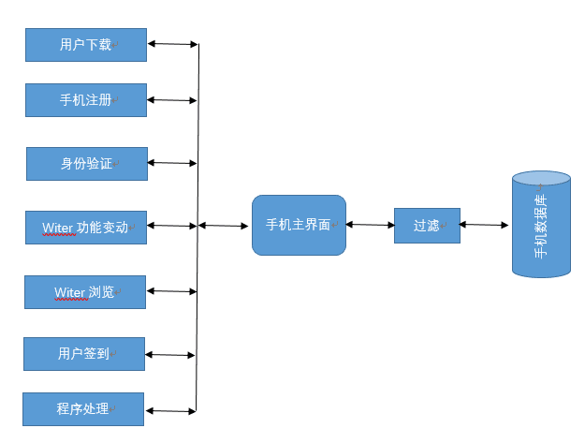
图3-1 系统结构流程图

结构

申请账号
注册身份
浏览签到平台
身份信息包装
修改个人信息
发送附加信息
接受签到消息
审核个人身份
签到软件witer
客户端
管理员端
定时抽查
签到情况统计
签到名单管理
签到平台管理
老师注册
手机信息
脸型信息
手机审核
脸型审核
发送签到消息
学生注册
图3-2 系统功能结构图
模块划分：
基于Android的Witer签到系统
身份验证
用户下载
软件浏览
软件更新
签到
程序处理
图 3-3 系统模块的划分
系统信息处理过程：
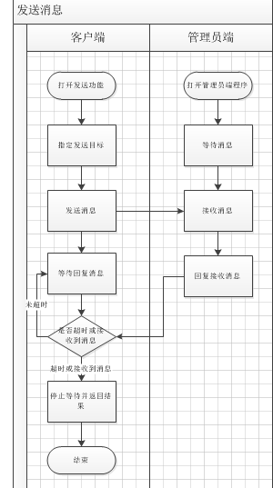
图 3-4 系统信息处理过程
时序图：
开发者与系统交互间的细节和管理员的权限
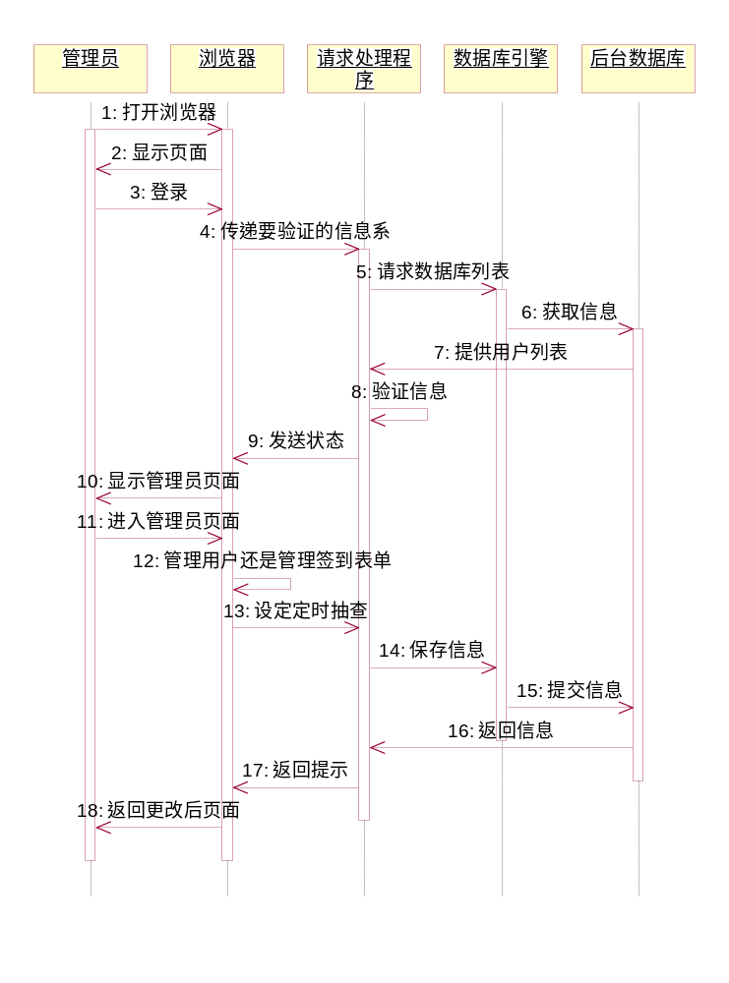
图3-4软件开发者与系统交互的时序图

手机用户在不同时间段的业务状态。
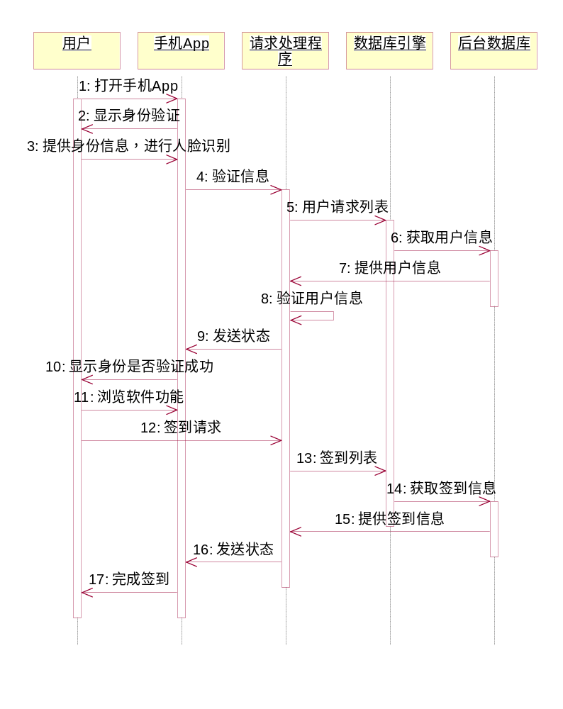
图3-4软件使用者与系统交互的时序图

系统的功能模块
NO | 功能模块 | 功能说明
1 | 收发消息 | 通过wifi向管理员端发送消息和接受管理员端的消息
2 | 申请账号 | 通过发送消息功能向管理员端申请账号
3 | 验证身份 | 通过提供手机信息和脸型信息给管理员端使得账号能够验证身份
4 | 浏览签到平台 | 通过wifi搜索有签到能力的平台
5 | 身份信息包装 | 将身份信息通过加密等方式进行包装，防止泄露
6 | 发送附加信息 | 发送附加信息给管理员端
7 | 收发消息 | 通过wifi向客户端发送消息和接受客户端的消息
8 | 签到 | 通过接受消息功能实现签到功能
9 | 签到平台管理 | 管理编制签到平台
10 | 签到名单管理 | 管理编制签到名单
11 | 签到情况统计 | 将未签到的人员用显眼标志标注出来
12 | 定时抽查 | 定时抽查人员，防止中途离场
13 | 审核个人身份 | 对身份信息进行解封，审核

功能需求与系统模块的关系
[本条用一张矩阵图说明各项功能需求的实现同各模块的分配关系。]
功能和需求描述 | 通过互联网下载并安装 | 身份信息和签到数据管理 | 修改软件功能 | 实现App浏览功能 | 处理身份验证和签到请求
用户下载 | √
身份验证 |  | √
Witer功能变动 |  |  | √
Witer浏览 |  |  |  | √
用户签到 |  | √
程序处理 |  |  |  |  | √
表3-1 各项功能需求的实现同各模块的分配关系

人工处理过程
开放wifi,连接wifi,进行签到

尚未解决的问题
1、Wifi信号不稳定
2、Wifi信号覆盖范围不确定，例如该系统应用于学生签到，目前无法设定范围在教室之内，签到地点定位的准确性有所影响。
3、人脸识别的准确性

界面设计

界面层设计

界面1
【界面贴图】
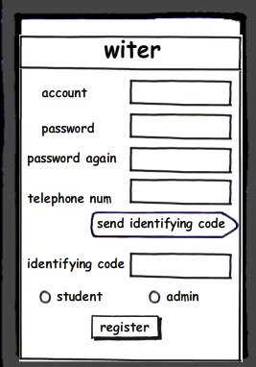

【界面元素】
界面元素 | 说明
account | 1.输入范围为数字和英文，长度限制为20
password | - 长度限制为30  - 设置为密码显示形式
telephone num | 1.输入范围为数字，长度限制为最长电话号码长度
send identifying code | 1.服务端会发送给手机一个校验号来完成注册的按钮
identifying code | 1.输入手机收到的校验号来完成
student和 admin | - 只能选择一个  - 如果选择admin，会引发更多的信息审核，并且注册成功后能够控制服务端的部分信息
register | 1.注册按钮

【事件/动作】
事件/动作 | 条目 | 具体说明
send identifying code | 功能/过程说明 | 将信息送往服务端并让服务端往手机发送校验号
send identifying code | URL/Action
send identifying code | Service层
send identifying code | Dao层
send identifying code | O/R-M层
send identifying code | 系统响应
register | 功能/过程说明 | 点击register按钮进行注册
register | URL/Action
register | Service层
register | Dao层
register | O/R-M层
register | 系统响应 | 注册成功：进入系统主界面（URL），显示用户授权可操作的菜单；  注册失败：回到登陆界面，提示注册失败原因。
 | 功能/过程说明
 | URL/Action
 | Service层
 | Dao层
 | O/R-M层
 | 系统响应
…… | 简要说明
…… | URL/Action
…… | Service层
…… | Dao层
…… | O/R-M层
…… | 系统响应

界面
【界面贴图】
一、学生端
人脸识别界面

【界面元素】
界面元素 | 说明
Telephone num | 1. 输入范围为数字，长度限制为最长电话号码长度
face | - 输入为图形,
……

【事件/动作】
事件/动作 | 条目 | 具体说明
send telephone | 功能/过程说明 | 将电话号码和人脸信息送到服务端
send telephone | URL/Action
send telephone | Service层
send telephone | Dao层
send telephone | O/R-M层
send telephone | 系统响应 | 对电话号码和扫描人脸信息如缓存

登入
登录界面：
【界面元素】
界面元素 | 说明
account | 1.输入范围为数字和英文，长度限制为20
password | 1.长度限制为30  2.设置为密码显示形式
identify code | 1.输入手机收到的校验号来完成
student和 admin | 1.只能选择一个  2.如果选择admin，会引发更多的信息审核，并且注册成功后能够控制服务端的部分信息
load | 1.登录按钮
register | 1.注册按钮

【事件/动作】
事件/动作 | 条目 | 具体说明
send account and password | 功能/过程说明 | 将账号和密码送到服务端进行验证
send account and password | URL/Action
send account and password | Service层
send account and password | Dao层
send account and password | O/R-M层
send account and password | 系统响应 | 将账号和密码送到数据库验证

（1）完善个人信息

【界面元素】
界面元素 | 说明
name | 1.输入范围为英文，长度限制为20
age | 1.输入范围为数字，长度限制为3
numb | 1.输入范围为数字，长度为12
e-mail | 1.输入范围为英文数字还有”@”和”.”，长度限制为25
location | 1.从选项中选择一个地址
school | 1.从选项中选择一个学校
college | 1.从选项中选择一个系
major in | 1.输入范围为文本，长度为10
phonenum | 1.输入范围为数字，长度限制为最长电话号码长度
grade | 1.从选项红选择一个年份
class | 1.输入范围为文本，长度为10
cancle | 1.取消按钮
save | 1.保存按钮

【事件/动作】
事件/动作 | 条目 | 具体说明
send information | 功能/过程说明 | 将个人信息送到服务端进行保存
send information | URL/Action
send information | Service层
send information | Dao层
send information | O/R-M层
send information | 系统响应 | 将个人信息输入到数据库保存

(2)签到界面
【界面元素】
界面元素 | 说明
Scanner | 1.将人脸映射到扫描框中  2.按照扫描框提示完成动作
【事件/动作】
事件/动作 | 条目 | 具体说明
Scanner | 功能/过程说明 | 人脸识别
Scanner | URL/Action
Scanner | Service层
Scanner | Dao层
Scanner | O/R-M层
Scanner | 系统响应 | 脸随着指令动作，若没有动静，不会跳转到下一步，响应时间过后，识别系统自动关闭，需重新识别
签到成功界面

【界面元素】
界面元素 | 说明
check in | 1.输入为图形
yes | 1.按钮控件

【事件/动作】
事件/动作 | 条目 | 具体说明
get person pirture | 功能/过程说明 | 在扫描后确定是否是个人信息并进行确认
get person pirture | URL/Action
get person pirture | Service层
get person pirture | Dao层
get person pirture | O/R-M层
get person pirture | 系统响应 | 将人脸信息送入缓存

签到成功平台

【界面元素】
界面元素 | 说明
update | 1.超链接到另一个界面
sign | 1.超链接懂啊另一个界面
submit | 1.递交按钮

【事件/动作】
事件/动作 | 条目 | 具体说明
update person information | 功能/过程说明 | 进入修改个人信息的界面
update person information | URL/Action
update person information | Service层
update person information | Dao层
update person information | O/R-M层
update person information | 系统响应 | 修改个人信息到数据库
Sign | 功能/过程说明 | 点击查看个人的签到
Sign | URL/Action
Sign | Service层
Sign | Dao层
Sign | O/R-M层
Sign | 系统响应 | 进入个人签到界面
submit | 功能/过程说明 | 点击递交留言板内容
submit | URL/Action
submit | Service层
submit | Dao层
submit | O/R-M层
submit | 系统响应 | 递交留言

二、管理员端
(1)管理员登录的注册界面，登录界面，验证信息界面与之前一样。
(2)管理员平台
【界面元素】
界面元素 | 说明
list | 1、列表,含有4列，长度依据签到人员设置
Timing check | 1、是否开启设定时间

【事件/动作】
事件/动作 | 条目 | 具体说明
List | 功能/过程说明 | 制作用户签到列表
List | URL/Action
List | Service层
List | Dao层
List | O/R-M层
List | 系统响应 | 列表生成
Timing Check | 简要说明 | 设定时间，定时抽查签到
Timing Check | URL/Action
Timing Check | Service层
Timing Check | Dao层
Timing Check | O/R-M层
Timing Check | 系统响应 | 开启签到程序，用户重新开始签到流程

签到情况界面

【界面元素】
界面元素 | 说明
Time | 1、根据下拉框，选择所需日期  2、若用户需要自己定义，则要求在日期的每个下拉框填2—4位的整数
classnumber | 1、根据下拉框，选择所需课程节数  2、若用户需要自己定义，则要求在日期的每个下拉框填1--1位的整数
teacher | 1、根据下拉框，选择认可教室  2、用户自定义，要求填写50以内的字符串
table | 1、表格元素有学号，姓名，课程，标记  2、表格元素元素不可写  3、表格长度根据组织人员设定人数系统自行生成。

【事件/动作】
事件/动作 | 条目 | 具体说明
Time  Classnumber  And  teacher | 功能/过程说明 | 定位精确信息，查看所需要的表格
Time  Classnumber  And  teacher | URL/Action | 说明执行此动作的URL、传递的主要参数、StrutsAction类及方法。
Time  Classnumber  And  teacher | Service层 | 说明服务层处理此请求的具体接口方法。
Time  Classnumber  And  teacher | Dao层 | 说明Dao层处理此请求的具体接口方法。
Time  Classnumber  And  teacher | O/R-M层 | 说明处理此请求的底层数据库表映射。
Time  Classnumber  And  teacher | 系统响应 | 系统对所填信息进行核对，调出对应的签到情况表格
Table | 简要说明 | 根据前面三个定位明确的签到表格
Table | URL/Action
Table | Service层
Table | Dao层
Table | O/R-M层 | 显示当日签到表格

【事件/动作】
事件/动作 | 条目 | 具体说明
初始化 | 功能/过程说明 | 对执行事件的场景及处理过程进行简要说明。
初始化 | URL/Action | 说明执行此动作的URL、传递的主要参数、StrutsAction类及方法。
初始化 | Service层 | 说明服务层处理此请求的具体接口方法。
初始化 | Dao层 | 说明Dao层处理此请求的具体接口方法。
初始化 | O/R-M层 | 说明处理此请求的底层数据库表映射。
初始化 | 系统响应 | 说明执行成功/失败的系统页面响应。
…… | 简要说明
…… | URL/Action
…… | Service层
…… | Dao层
…… | O/R-M层
…… | 系统响应

界面控制层

Struts Action类1
映射路径：
方法/URL | Action | 功能说明

Struts Action类……
映射路径：
方法/URL | Action | 功能说明

服务层设计

服务接口1
方法 | 功能说明 | 入口参数 | 出口参数

服务接口2
方法 | 功能说明 | 入口参数 | 出口参数

DAO层设计

DAO接口1
方法 | 功能说明 | 入口参数 | 出口参数

DAO接口2
方法 | 功能说明 | 入口参数 | 出口参数

数据层设计

实体类/数据文件/数据结构说明

数据库对象设计
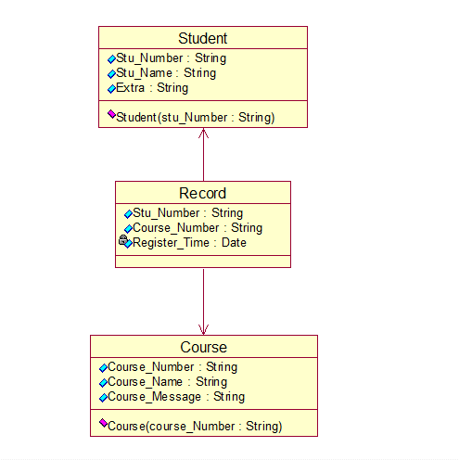

接口设计

用户接口
用ANDROID开发的与用户进行信息交流

应用本系统必须是学校老师、学生和开发人员，系统结合学生自身情况，对学生信息管理业务中学生信息、课程信息，签到情况等查询、维护提供完全的计算机管理，只实现以下功能: 学生签到，查看学生签到情况，学生信息管理，学生信息添加。普通用户可以使用本系统查看个人签到详细资料（包括截图），添加学生信息，查看学生信息，系统管理员在使用的基础上还可以对普通用户进行管理（清除学生签到人员列表）

内部接口
主控模块（学生考勤系统）条用各个子模块（脸部细节采集，脸部识别系统，录入，查看信息详情，信息显示）

外部接口
客户端配置：
硬件环境：一部带有热点的手机
软件环境：witer
开发语言：java

数据架构设计

数据库模式设计
学生姓名
附加信息
学生号

学生

考勤
管理员

课程

课程号
课程名
课程信息

数据库目录
学生信息表
列名 | 数据类型
Stu_Number | String
Stu_Name | String
Extra | String

课程信息表
列名 | 数据类型
Course_Number | String
Course_Name | String
Course_Message | String

考勤信息表
列名 | 数据类型
Stu_Number | String
Course_Number | String
Reg_Time | datetime
用户表
列名 | 数据类型
Admin_Number | String
Admin_Password | String

数据库序列

安全设计

分析
我们在设计的时候要注意数据的完整性，还有应对突发情况的必要措施是在我们在设计系统是要考虑的。

应用安全设计

权限管理
系统部分采用最高级别的权限控制，采用基于数据库的安全认证，系统自带一个用户管理模块，可以方便的创建用户和授权。
- 老师可以查询自己所教课程的学生签到情况
- 管理员可以查询所有的课程的学生签到情况

加解密设计
在数据库的设计中，区分不同的访问者、不同的访问类型和不同的数据对象，进行分别对待而获得的数据库安全保密。

利用外部环境保护
系统的关键部门，如数据中心必须配备较大功率的UPS，常用的部门配备校功率的UPS,，以备在停电时的时候紧急使用。

数据安全

数据使用安全
在修改数据或是删除数据的时候注意进行数据的备份，同时在进行数据查询的时候注意数据在使用的时候不要破坏数据的完整性。

备份
定期对数据库进行备份，当原始系统数据万一丢失时启动副本，例如周期性地把磁盘信息记录到光盘上。

容灾
- 部分停电、网络断开的处理
系统的关键部门，如数据中心必须配备较大功率的UPS，常用的部门配备校功率的UPS,，以备在停电时的时候紧急使用。
网络的安全由网路的安全和网络设备的安全来保障。
- 数据库损坏
为了确保数据的安全，服务器可以采用主服务器和备用服务器共同使用的方式来进行，一旦主服务器损坏，有备份服务器立即替换进行工作数据库要有相应的备份模块，服务器端有基于数据库系统的备份模块。

异常处理设计

系统运行日志

日志结构

文件日志管理

数据库日志分类

系统日志处理

系统日志查询

数据库层异常
交由应用层处理。

程序异常

业务层异常
交由应用层处理。

服务层异常
交由应用层处理。

应用层异常
直接处理异常。

公共异常
通过messagebox对话框报出异常信息。

异常处理
通过messagebox对话框报出异常信息。

